СОГБОУ «Школа-интернат среднего (общего) полного образования
с углубленным изучением отдельных предметов
имени Кирилла и Мефодия»

Альбом выпускников

(Album of Graduates)

Выполнил: Ли Александр,
ученик 10 «А» класса
Научный руководитель:
Кашеварова В.А.,
заслуженный учитель РФ

г.Смоленск

2012 год

Содержание:

- Введение. Что это такое и для чего нужно? 3
- Режимы работы 4
- Режим просмотра
- Режим редактирования
- Программная часть 7
- Общие сведения
- Организация БД
- Сильный ход в оформлении
- Технические аспекты 9
- Системные требования
- Инсталляция
- Распространение
- Заключение 10
- Список использованной литературы 11
Приложения 12

1. Введение. Что это такое и для чего нужно?

В школах всегда училось и учится много учеников. Школа остается в памяти тех, кто ее окончил, навсегда. И ученики хотят, чтобы школа их тоже не забывала.
С давних времен в учебных заведениях была традиция создания общей фотографии выпускников. И в каждой школе их бережно хранят и с трепетом рассматривают на традиционных Вечерах Встречи.
В школьных архивах хранятся разрозненно фотоальбомы разных лет выпусков. Со временем фотографии рвутся, надписи исчезают. Бывает сложно быстро воссоздать списки, а тем более – лица учащихся.
Представляемый Альбом выпускника - проект, о возможностях которого мечтает, наверное, любой учитель. Это Электронный помощник, который справится со следующими задачами:
- За доли секунд покажет и лица, и фамилии тех, кто окончил учебное заведение с конкретизацией по годам и профилем;
- напомнит о педагогах, задействованных в том учебном период;
- воссоздаст уникальную школьную атмосферу текущего выпуска.

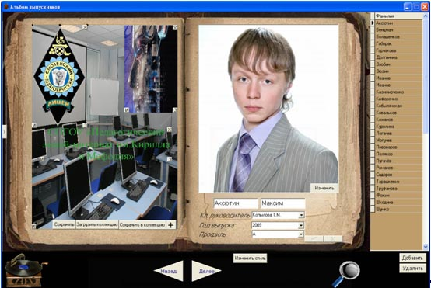

Альбом выпускника – это история школы, так как учебное заведение неразрывно связано с его учениками, это память, которую все должны бережно хранить.

2. Режимы работы

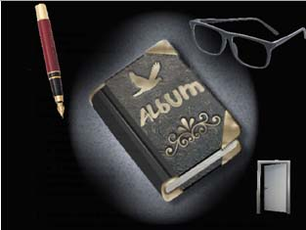  Рис.1 | Общий дизайн проекта – свободный, ближе к детским развивающим ресурсам. Он отражает определенную специфику школьного времени.  На рис. 1 представлено Начальное меню с основными режимами:  - Просмотр (очки)  - Редактирование (ручка)  - Выход (дверь)  Запуск режимов осуществляется по наведению курсора

Режим просмотра

Базовой единицей Альбома является конкретный класс определенного года выпуска. Выборка класса проводится в окне «Выпуски», где собрана вся База Данных (весь архив), с классификацией по годам, профилю и фамилиям классных руководителей.

После выбора класса, пользователю открывается окно, стилизованное под страницы старинного фотоальбома. (Рис.2) | Рис.2

В левой части альбома представлен композиционный коллаж (фотографии уроков, походов, классные грамоты, стенгазеты и т.п. – все, что ответственный администратор класса посчитал нужным оставить в архиве).

В правой части – фото выпускника с краткой аннотацией (Фамилия, Имя, год выпуска, профиль и т.п). Переход к другим выпускникам класса возможен следующими режимами:
- «листанием страниц» – (по кнопке «Далее»)
- выборкой фамилии из полного списка выпуска
- поиском по фамилии (кнопка – «Лупа»)

Для создания комфортного звукового фона при просмотре (режим презентации) нажатием на изображение проигрывателя осуществляется вызов MP3-плеера.

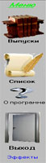  Рис.3 | В боковой панели левой страницы альбома расположена кнопка вызова Главного меню со следующими функциями:  - «Выпуски» – вызов окна выбора класса;  - «Список» - список всех учащихся данного выпуска;  - «Эффекты» - включение/отключение визуальных эффектов;  - «О программе» - информация об авторе, e-mail;  - «Выход» - завершение работы программы. (см. Рис.3)

Режим редактирования

Режим редактирования – это режим администратора Альбома, поэтому вход осуществляется по введению пароля (по умолчанию – “admin”)
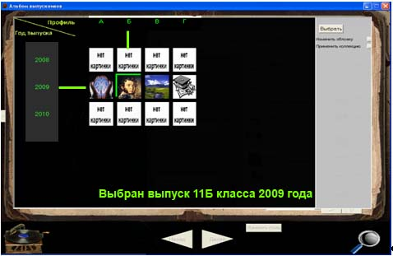
Рис.4

В окне «Выпуски» (Рис.4) администратору доступны как уже существующие в архиве БД (загруженные) выпуски для корректировки, так и «пустые заготовки».

Форма Загрузки данных (Рис.5) аналогична режиму просмотра, однако каждый объект доступен для корректирования по кнопкам «редактировать» «изменить», «добавить».
Левая часть: Редактировать» - создание коллажа (композиции)
- «Save» - сохранить
- «Load» - загрузить
- «+» - добавить объект из графического файла.

Коллаж (конкретная композиция) сохраняется во внутреннем файле с разрешением *.alb и далее ее можно загрузить для другого выпускника или класса.
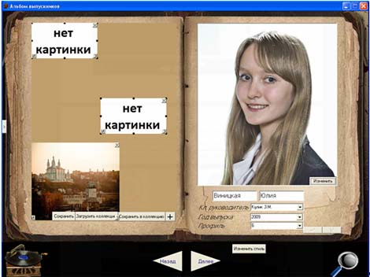
Рис.5
Правая часть:
- «Изменить» - режим загрузки фотографии из графического файла с дополнительными опциями Масштабирования и Кадрирования
- «Добавить» - Ввести пустую запись для нового человека в выбранном выпуске;
- «Удалить» - удалить выбранного;
- {галочка – вставить пиктограмму} – сохранение изменений ;
- {крестик – вставить пиктограмму} – отмена изменений.
Для редактирования доступны также поля имени, фамилии, года выпуска и классного руководителя.

Дополнительно по кнопке «Изменить стиль» администратор может заменить общий вид альбома. Предлагается 4 стандартных стиля, но пользователь может загрузить и свою картинку.

3. Программная часть
(Краткое описание некоторых реализованных алгоритмов)

Общие сведения
Программа написана на языке Delphi 2010. Структура проекта приведена на рис.6  Программа содержит 5 форм и одну библиотеку для работы с музыкальным проигрывателем. | 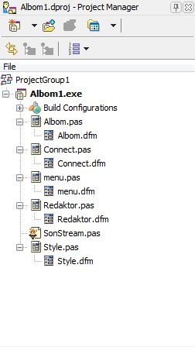  Рис.6

Организация БД

Программа в процессе работы использует Базу Данных MSAccess 2003, файл – Database.mdb. это «внутренний файл», и при работе пользователь с ним не работает. Более того, вмешательство в него, как и в остальные файлы программы, неопытному пользователю нежелательно, т.к. может повлечь за собой ошибки при работе. | 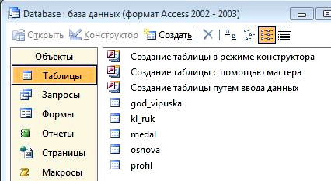  Рис.7
В БД содержится 5 таблиц: год выпуска, медаль, профиль, классный руководитель и основа. В таблице основа собраны все остальные таблицы, а также некоторые другие важные данные, такие как: имя, фамилия ученика, персональный ID, присваиваемый MSAccess’ом, характеристики фотографии; из нее формируются почти все запросы.

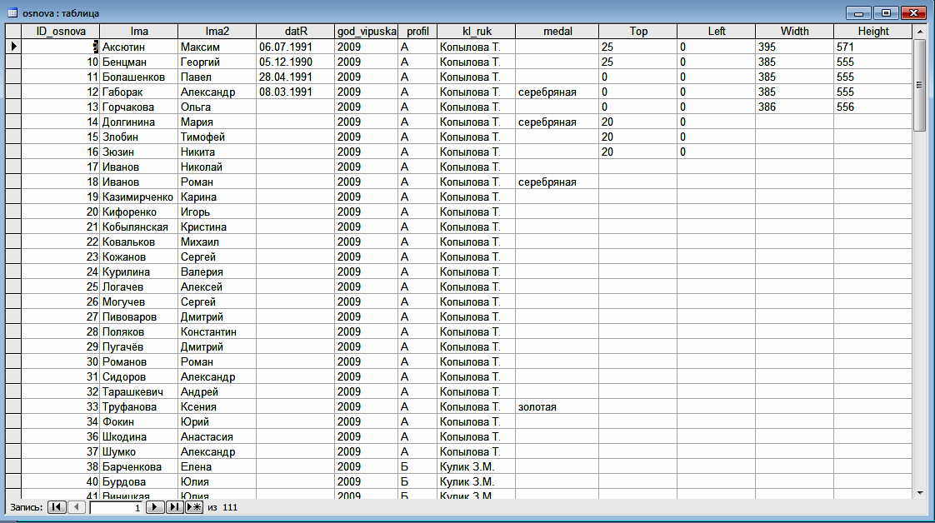
Рис.8
Список выпусков формируется из двумерного массива TImage и TShape, а также из 2-х одномерных массивов TLabel, формирующих список профилей по горизонтали и список годов выпуска по вертикали.
В режиме просмотра выполняется Подключение к БД, к разделу списка профилей, затем формируется запрос, в нем – проверка на наличия людей, и создание двумерных массивов TImage и TShape, для запросов, в которых найдены люди.
Фрагмент данной процедуры приведен в приложении 1

В режиме редактирования код процедуры аналогичен за исключением проверки на наличие людей в запросе.

Процедура вывода фотографии
Процедура была разработана ввиду отсутствия механизма работы Delphi с Bitmap полями БД и невозможности помещения в текстовое поле необходимого кол-ва символов.
Для каждой кнопки, отвечающей за изменение выводимого человека из БД, был создан код таймера, срабатывающий каждые 50мс, и изменяющий содержимое фотографии и коллекции картинок (хранящихся отдельно)
Фрагмент данной процедуры приведен в приложении 2

Сильный ход в оформлении
Одним из наиболее интересных алгоритмов проекта (если не самой интересной) является процедура работы с массивом картинок Коллажа в левой части основный формы Form1. Они позволяют создавать как одинаковые коллекции для всех выпусков, так и неповторимые для каждого отдельно взятого выпускника
Фрагмент данной процедуры приведен в приложении3

4. Технические аспекты

Системные требования
Для этой программы требуется процессор Pentium IV, а также видеокарта не менее, чем на 128Мб (желательно на 254/512Мб).
Операционная система Windows XP, Vista, Seven (рекомендуемая).
Примечание: рекомендуемое разрешение экрана 1280*1024

Инсталляция
Пакет «Электронный альбом» поставляется в виде дистрибутива и установка происходит стандартным образом из файла Setup.exe. При этом никаких изменений в реестр, системные файлы и т.д. не вносится.

Распространение
Данная версия имеет тестовый уровень, предполагающий стадию доработки и исправление мелких ошибок. В частности, ведется работа по обеспечению возможности корректного отображения на любом разрешении экрана.
По окончании доработки предполагается свободное распространение программы.

Адрес для связи: SamurayLee@mail.ru

Заключение

По окончанию работы над текущей версией проекта Альбом выпускника получен готовый программный продукт, работающей на большинстве Персональных компьютеров под управлением ОС Windows.
В проекте реализованы следующие основные режимы:
- Ввод и редактирование Базы Данных выпускников
- Просмотр, включающий функцию поиска
Для режима редактирования разработаны специальные процедуры коррекции отображения загружаемых графических файлов – кадрирование и изменение масштаба, позволяющие пользователю оптимизировать выбранный графический фрагмент.

Апробация проходит успешно. Текущая версия установлена в музее Смоленского педагогического лицея с июня 2011 года, и к настоящему времени загружена База выпускников 2008 – 2010 годов.

Альбом Выпускника – это история школы нового цифрового формата. Удобный интерфейс и оригинальный дизайн в сочетании с профессиональным наполнением и бесплатным распространением несомненно будет интересна организаторам, воспитателям, классным руководителям и руководителям учреждений образования различных видов.

7. Список использованной литературы:

- Delphi 7 А.Д. Хомоченко, В.Э. Гофман
- Delphi. Трюки и эффекты / Чиртик А.А., Борисок В.В., Корвель Ю.И.
- Демидова Л.А., Пылькин А.Н. Программирование в среде Visual Basic for Applications: практикум.М.:Горячая линия – Телеком, 2004
- Вейскас Дж. Эффективная работа с Microsoft Access 2000. – СПб.: Питер, 2001

В текущей demo-версии использованы Фотографии выпускников Смоленского педагогического лицея 2008- 2009 годов. Автор – Григорченков А. В.

Приложения

Приложение 1
Процедура подключения к БД и формирования поискового запроса
ADOTable1.Active:= False;
ADOTable1.TableName:= 'profil';
DBText5.DataField:= 'profil';
ADOTable1.Active:= True; - Подключение к БД, к разделу списка профилей
k:= 0;
repeat
k:= k + 1;
lblTeacher[k]:= TLabel.Create(Form1);
lblTeacher[k].Parent:= ScrollBoxVariants;
lblTeacher[k].Caption:= DBText5.Caption;
lblTeacher[k].Font.Color:= clLime;
lblTeacher[k].Font.Size:= 12;
if k<>1 then lblTeacher[k].Left:=lblTeacher[k-1].Left+lblTeacher[k-1].Width+60
else lblTeacher[k].Left:= ImgRazdel.Width + 60;
ADOTable1.Next;
until (lblTeacher[k].Caption = DBText5.Caption); - создание массива TLabel профилей

ADOTable1.Active:= False;
ADOTable1.TableName:= 'god_vipuska';
DBText5.DataField:= 'god_vipuska';
ADOTable1.Active:= True; - Подключение к БД, к разделу списка профилей
j:= 0;
repeat
j:=j+1;
lblGod[j]:= TLabel.Create(Form1);
lblGod[j].Parent:= ScrollBoxVariants;
lblGod[j].Caption:= DBText5.Caption;
lblGod[j].Font.Color:= clLime;
lblGod[j].Font.Size:= 12;
lblGod[j].Left:= Round(imgRazdel.Width/3);
if j<>1 then lblGod[j].Top:=lblGod[j-1].Top+lblGod[j-1].Height+60
else lblGod[j].Top:= ImgRazdel.Height + 60; - создание массива TLabel годов выпуска

for l:= 1 to k do begin
zapr:='(god_vipuska LIKE "' + lblGod[j].Caption + '") AND (profil LIKE "' +
lblTeacher[l].Caption + '")';
try
ADOQuery1.Active:= False;
ADOQuery1.SQL.Text:= TextSQL + ' WHERE ' + zapr; - создание запроса
ADOQuery1.Active:= True;
finally;
end;
zapr:= DBtxtFamily.Caption+DBtxtName.Caption;
ADOQuery1.Next;
if zapr <> DBtxtFamily.Caption+DBtxtName.Caption then begin – проверка на то, есть ли в этом запросе люди
shapeVariant[l,j]:= TShape.Create(Form1);
shapeVariant[l,j].Parent:= ScrollBoxVariants;
imgVariant[l,j]:= TImage.Create(Form1);
imgVariant[l,j].Parent:= ScrollBoxVariants;
imgVariant[l,j].Tag:=l*1000+j;
try
imgVariant[l,j].Picture.LoadFromFile(PapkaPictures+IntToStr(imgVariant[l,j].Tag)+'.jpg');
except
imgVariant[l,j].Picture.LoadFromFile(StandartPicture);
end;
imgVariant[l,j].Stretch:= True;
imgVariant[l,j].Top:= lblGod[j].Top - 25;
imgVariant[l,j].Height:= lblGod[j].Height + 50;
imgVariant[l,j].Left:= lblTeacher[l].Left-25;
imgVariant[l,j].Width:= lblTeacher[l].Width+50;
imgVariant[l,j].Tag:=l*1000+j;
imgVariant[l,j].OnClick:= ImgVariantClick;
shapeVariant[l,j].Top:= lblGod[j].Top - 30;
shapeVariant[l,j].Height:= lblGod[j].Height + 50;
shapeVariant[l,j].Left:= lblTeacher[l].Left-30;
shapeVariant[l,j].Width:= lblTeacher[l].Width+55;
shapeVariant[l,j].Visible:= False;
shapeVariant[l,j].Brush.Color:= clLime;
end;
end;
ADOTable1.Next;
until (lblGod[j].Caption = DBText5.Caption); - создание двумерных массивов TImage и TShape, для запросов, в которых найдены люди.
Приложение 2
Процедура вывода фотографии
procedure TForm1.tmrLoadPhotoTimer(Sender: TObject);
var
k,i1: integer;
myFile1: TextFile;
text1: string;
begin
if ID <> DBEdit1.Text then begin – если значения поля ID ученика изменилось, то запускаем процедуру
try
imgPhoto.Picture.LoadFromFile(PapkaPhoto + DBEdit1.Text + '.jpg');
ID:= DBEdit1.Text;
if AutoStretch <> True then try
imgPhoto.Top:= - StrToInt(DBTextTop.Caption);
imgPhoto.Left:= - StrToInt(DBTextLeft.Caption);
imgPhoto.Width:= StrToInt(DBTextWidth.Caption);
imgPhoto.Height:= StrToInt(DBTextHeight.Caption);
except
imgPhoto.Top:= 0;
imgPhoto.Left:= 0;
imgPhoto.Stretch:= False;
imgPhoto.AutoSize:= True;
imgPhoto.AutoSize:= False;
imgPhoto.Stretch:= True;

ADOQuery1.Edit;
DBTextWidth.Caption:= IntToStr(imgPhoto.Width);
DBTextHeight.Caption:= IntToStr(imgPhoto.Height);
ADOQuery1.Post;
end;

except
imgPhoto.Picture.LoadFromFile(StandartPhoto);
ID:= DBEdit1.Text;
end; - обработка фотографии ученика
/////////////////////////////////////////////////////////
//удаляем текущее содержимое
i1:=i;
for k := i1 downto 10 do begin
with LeftSidePicture[k] do begin
if not Editing then begin
BtnEditPicture.SetFocus;
BtnEditPicture.Click;
end;
BtnDeletePicture.SetFocus;
BtnDeletePicture.Click;
end;
end; - удаление предыдущего содержимого поля с коллекцией картинок
i:=9;
try
AssignFile(myFile1, PapkaPhoto + DBEdit1.Text + '.txt');
ReSet(myFile1);
//Считываем параметры картинок
ReadLn(myFile1, text1); i1:=StrToInt(Text1);

for k:=10 to i1 do begin
btnCreatePicture.Click;
with LeftSidePicture[k] do begin
try
ReadLn(myFile1,text1); Image.Width:= StrToInt(Text1);
ReadLn(myFile1,text1); Image.Height:= StrToInt(Text1);
ReadLn(myFile1,text1); Image.Top:= StrToInt(Text1);
ReadLn(myFile1,text1); Image.Left:= StrToInt(Text1);
ReadLn(myFile1,text1); Image.Picture.LoadFromFile(Text1);
Namesjj:= text1;

ReadLn(myFile1, Deleted);
if Deleted='True' then Image.Free;

except
MessageDlg('Picture ' + text + ' is not found' + #10#13 + 'Элементу будет присвоена стандартная картинка', mtError, [mbOk], 0);
Namesjj:= StandartPicture;
Image.Picture.LoadFromFile(Namesjj);
Image.AutoSize:= True;
Image.AutoSize:= False;
end;
end;
end;
except
end;
CloseFile(myFile1); - создание новой коллекции (массива) картинок с характеристиками из текстого файла с именем <ID ученика>.txt
end;
end;
Приложение 3
Процедура работы с массивом картинок Коллажа
procedure TForm1.btnCreatePictureClick(Sender: TObject); // добавление новой картинки
begin
i:=i+1;
with LeftSidePicture[i] do begin
Namesjj:= StandartPicture;
Image:= TImage.Create(Form1);
Image.Parent:= ScrollBoxLeftSide;
Image.Picture.LoadFromFile(StandartPicture);
Image.AutoSize:= True;
Image.AutoSize:= False;
Image.Stretch:= True;

StretchHandle:= TStretchHandle.Create(Form1);
StretchHandle.Attach(Image);

btnEditPicture:= TButton.Create(Form1);
btnEditPicture.Parent:= ScrollBoxLeftSide;
btnEditPicture.Caption:= 'Edit';
btnEditPicture.Width:= EditWidth;
btnEditPicture.Height:= EditHeight;
btnEditPicture.Top:= Image.Top + Image.Height - EditHeight;
btnEditPicture.Left:= Image.Left;
btnEditPicture.OnClick:= BtnMovUnmovClick;

btnChangePicture:= TButton.Create(Form1);
btnChangePicture.Parent:= ScrollBoxLeftSide;
btnChangePicture.Caption:='change';
btnChangePicture.Width:= ChangeWidth;
btnChangePicture.Height:= ChangeHeight;
btnChangePicture.Top:= Image.Top + Image.Height - ChangeHeight;
btnChangePicture.Left:= Image.Left + Image.Width - ChangeWidth;
btnChangePicture.OnClick:= BtnChoosePictureClick;

btnDeletePicture:= TButton.Create(Form1);
btnDeletePicture.Parent:= ScrollBoxLeftSide;
btnDeletePicture.Caption:='X';
btnDeletePicture.Width:= DeleteWidth;
btnDeletePicture.Height:= DeleteHeight;
btnDeletePicture.Top:= Image.Top;
btnDeletePicture.Left:= Image.Left + Image.Width - DeleteWidth;
BtnDeletePicture.OnClick:= BtnDeletePictureClick;

Deleted:= '';
Editing:= True;
end;
end;

procedure TForm1.BtnDeletePictureClick(Sender: TObject);
var
zy,zy1: integer;
begin
btnFocus:= 9;
repeat
btnFocus := btnFocus + 1;
if LeftSidePicture[btnFocus].Deleted = 'True' then Continue;
until (btnFocus>=i) or (Form1.ActiveControl = LeftSidePicture[btnFocus].btnDeletePicture);

if Form1.ActiveControl = LeftSidePicture[btnFocus].btnDeletePicture then begin
if LeftSidePicture[btnFocus].Namesjj <> StandartPicture then
SysUtils.DeleteFile(PapkaPictures + IntToStr(btnFocus) + '.jpg');
with LeftSidePicture[btnFocus] do begin
StretchHandle.Detach;
StretchHandle.Free;
Image.Width:= 0;
Image.Height:= 0;
Namesjj:= StandartPicture;
Image.Free;
BtnDeletePicture.Free;
BtnChangePicture.Free;
BtnEditPicture.Free;
Deleted:= 'True';
end;
//вычленяем картинку, удаленные за сеанс пользователем
for zy:= 10 to i do begin
if LeftSidePicture[zy].Deleted = 'True' then begin
i:= i-1;
for zy1:= zy to i do LeftSidePicture[zy1]:= LeftSidePicture[zy1+1];
end;
end;
end;
end;

procedure TForm1.BtnChoosePictureClick(Sender: TObject);
begin
btnFocus := 9;
repeat
btnFocus := btnFocus + 1;
if LeftSidePicture[btnFocus].Deleted = 'True' then Continue;
until (btnFocus>=i) or (Form1.ActiveControl = LeftSidePicture[btnFocus].BtnChangePicture);

if Form1.ActiveControl = LeftSidePicture[btnFocus].btnChangePicture then begin

if OpenPictureDialog1.Execute then begin
try
with LeftSidePicture[btnFocus] do begin
Image.Picture.LoadFromFile(OpenPictureDialog1.FileName);
Image.AutoSize:= True;
Image.AutoSize:= False;
BtnEditPicture.SetFocus;
BtnEditPicture.Click;
BtnEditPicture.SetFocus;
BtnEditPicture.Click;
end;
except
MessageDlg('Picture ' + OpenPictureDialog1.FileName + ' is not found' + #10#13 + 'Пожалуйста, выбирете другой файл.', mtError, [mbOk], 0);
end;
end;
end;
end;

procedure TForm1.BtnMovUnmovClick(Sender: TObject);
begin
btnFocus := 9;
repeat
btnFocus := btnFocus + 1;
if LeftSidePicture[btnFocus].Deleted = 'True' then Continue;
until (btnFocus>=i) or (Form1.ActiveControl = LeftSidePicture[btnFocus].btnEditPicture);

if Form1.ActiveControl = LeftSidePicture[btnFocus].btnEditPicture then begin
BtnSaveCol.Font.Color:= clRed;
with LeftSidePicture[btnFocus] do begin
Editing:= not Editing;
if Editing then begin
StretchHandle:= TStretchHandle.Create(Form1);
StretchHandle.Attach(Image);//Разрешаем перемещение

btnEditPicture.Free;
btnEditPicture:= TButton.Create(Form1);
btnEditPicture.Parent:= ScrollBoxLeftSide;
btnEditPicture.Caption:='Edit';
btnEditPicture.Width:= EditWidth;
btnEditPicture.Height:= EditHeight;
btnEditPicture.Top:= Image.Top + Image.Height - EditHeight;
btnEditPicture.Left:= Image.Left;
btnEditPicture.OnClick:= BtnMovUnmovClick;

btnChangePicture:= TButton.Create(Form1);
btnChangePicture.Parent:= ScrollBoxLeftSide;
btnChangePicture.Caption:='change';
btnChangePicture.Width:= ChangeWidth;
btnChangePicture.Height:= ChangeHeight;
btnChangePicture.Top:= Image.Top + Image.Height - ChangeHeight;
btnChangePicture.Left:= Image.Left + Image.Width - ChangeWidth;
btnChangePicture.OnClick:= BtnChoosePictureClick;

btnDeletePicture:= TButton.Create(Form1);
btnDeletePicture.Parent:= ScrollBoxLeftSide;
btnDeletePicture.Caption:='X';
btnDeletePicture.Width:= DeleteWidth;
btnDeletePicture.Height:= DeleteHeight;
btnDeletePicture.Top:= Image.Top;
btnDeletePicture.Left:= Image.Left + Image.Width - DeleteWidth;
BtnDeletePicture.OnClick:= BtnDeletePictureClick;
end
else begin
StretchHandle.Detach;//Запрещаем перемещение
StretchHandle.Free;
BtnDeletePicture.Free;
btnChangePicture.Free;
end;
end;
end;
end;

